UTRJEVANJE ZA 3. PZ – DL 2

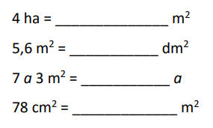
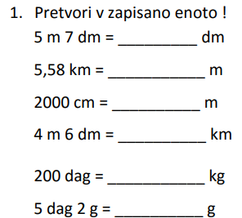
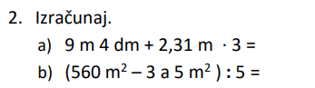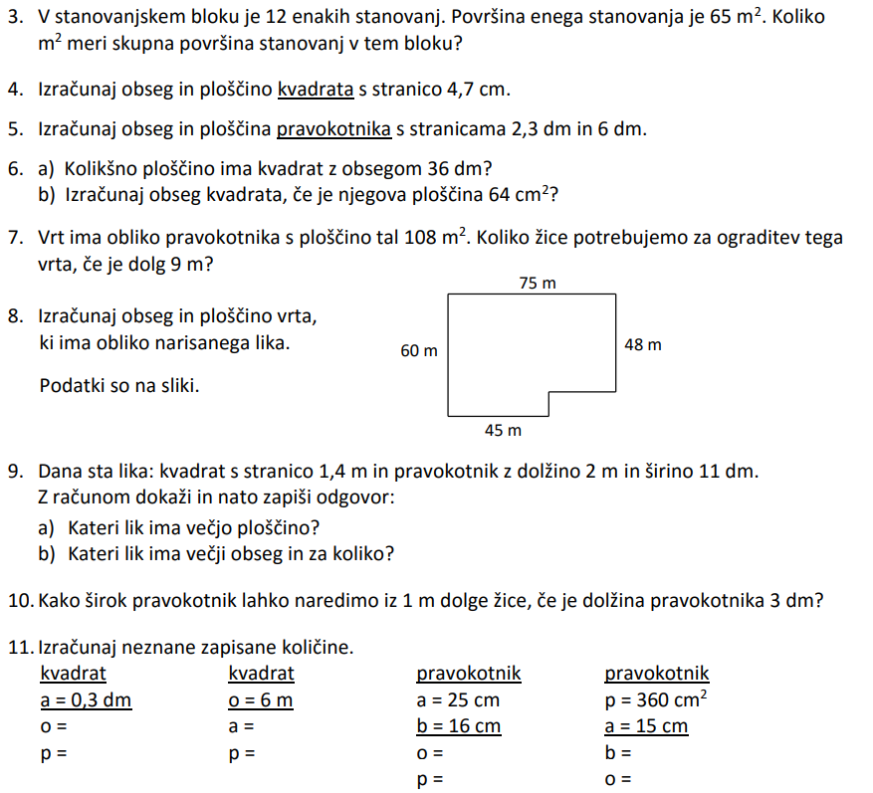
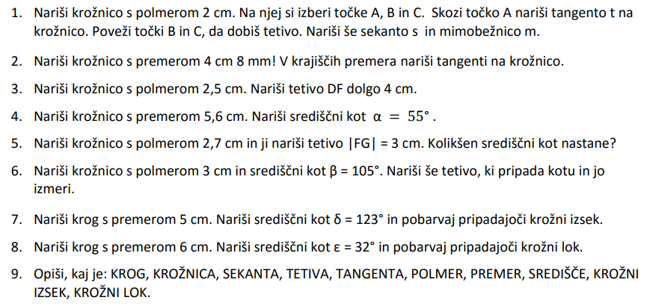
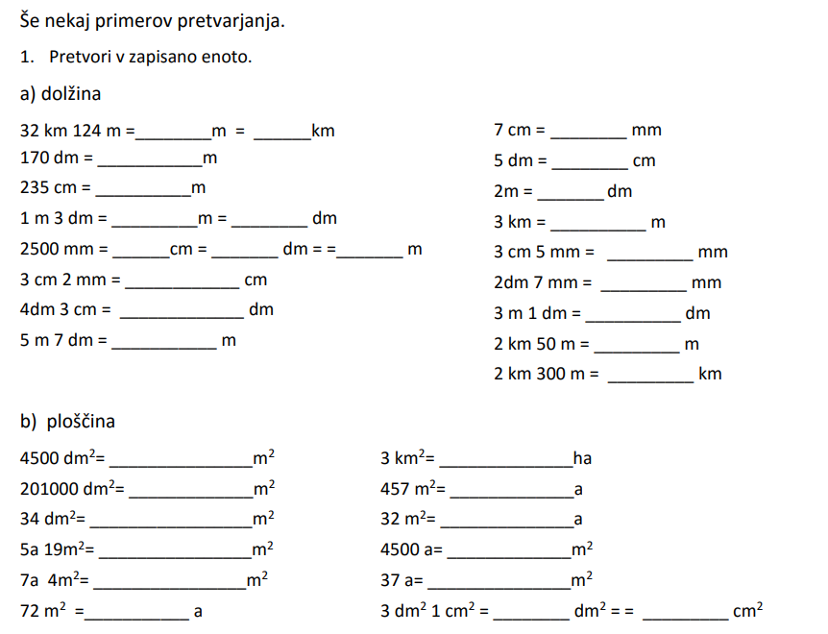
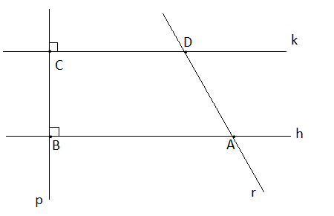
Vstavi ustrezne znake (glej sliko): $∈,$ $∈$, ⋂, ⊥, ∥
k____h; p____k; h_____p;
C____h; D____r; h_____r = ______
d(k, h) = ______; d(p, A) = _______; d( D, B) = _______

